## 程序编译

Mstm（multiple sphere T-matrix FORTRAN code）提供了并行和串行计算所需的所有Fortran源码，使用前需预先进行编译。

Mstm使用G95编译器编译源代码，下载地址（[http://www.fortran.com/the-fortran-company-homepage/whats-new/g95-windows-download ），压缩文件中含有G95](http://www.fortran.com/the-fortran-company-homepage/whats-new/g95-windows-download%20），压缩文件中含有G95)编译器windows版安装包（g95-Mingw_201210.exe）直接运行安装即可。

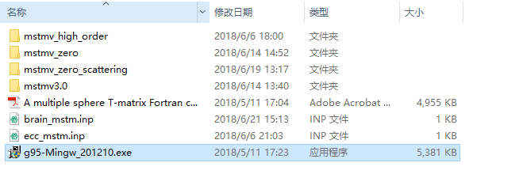

打开windows命令行窗口，将操作目录移动到Mstm源码所在的目录，执行命令

g95 -o mstm.exe mpidefs-serial.f90 mstm-intrinsics-v3.0.f90 mstm-modules-v3.0.f90 mstm-main-v3.0.f90

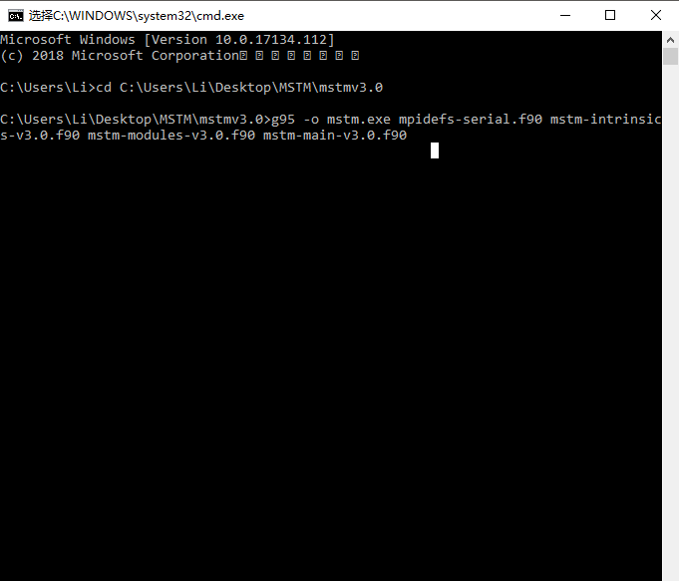

编译成功后，可以在当前目录下找到可执行文件mstm.exe，代表源代码的编译工作已经完成。（对源代码进行的任何修改，都需要重复以上步骤重新编译程序）。

### 输入文件配置

编译成功得到的可执行文件mstm.exe运行时需要读取输入文件mstm.,inp 。

输入文件参数的具体设置方法参见操作手册，这里简要介绍几个关键参数。

用任意文本编辑软件打开mstm.inp：

**number_sphere**代表散射球数量（例如，双层同心介质球对应number_sphere为2）

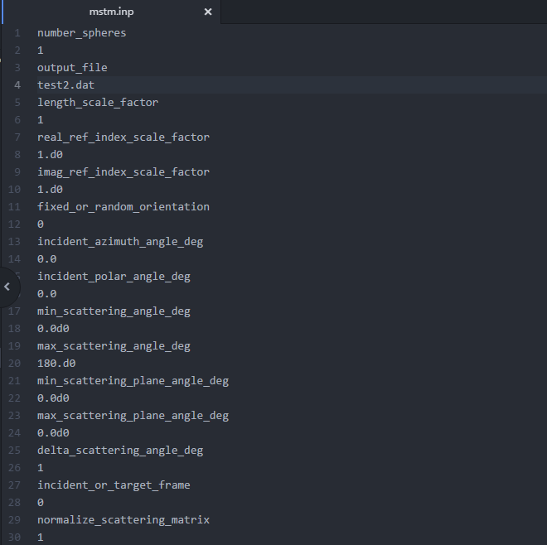

**Output_file** 是散射场关键参数输出的文件名（包含散射矩阵）。

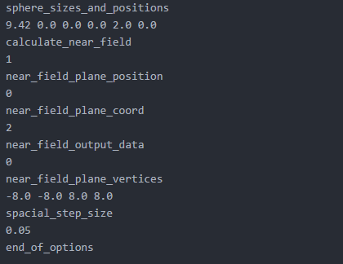

**Sphere_sizes_and_positions** 是散射球相关属性，number_sphere定义了几个散射球，这里就应该有几行数据。每行数据由左到右分别代表球半径、球心x，y，z坐标、散射球相对折射率实部、虚部。

**Calculate_near_field** 代表是否计算散射场近场分布(0表示不计算，1表示计算)，开启近场计算会极大增加计算量，从而程序运行时间较长。（数据默认保存在nf_default.dat文件中）

**near_field_plane_vertices** 代表计算近场分布的区域大小

**special_step_size** 代表计算近场的梯度大小，梯度越小结果越精确，计算量越大。

### 执行程序

将mstm.inp和mstm.exe放在同一路径下，双击mstm.exe或者在命令行窗口输入即可执行计算程序。

如果输入文件有错误，会在命令行中返回不可识别的参数信息。

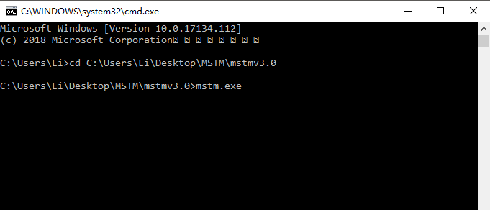

等待程序运行完毕，可以得到重要文件test2.dat，如果打开了近场计算，还可以得到nf_default.dat。

### 输出数据处理

无论是test2.dat 文件还是nf_default.dat都是数据文件，为了更直观地观察到散射结果，需要将我们关心的数据导入到matlab中进行可视化处理。

为了画出微分散射截面，在test2.data中将选中的部分单独复制到文件scattering_matrix,dat，保证scattering_matrix.dat和m文件plot_scattering_matrix.m在同一路径下，运行m文件，可以得到微分散射截面。

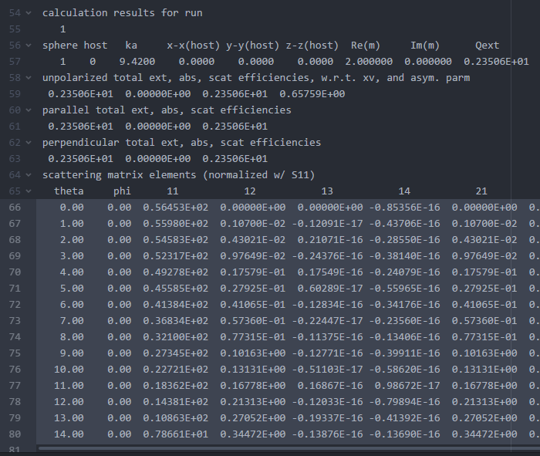

绘制散射场近场分布，打开nf_defaut.dat文件。第一行是数据行数和列数，第二行是散射球个数，第三行是散射球球心位置和半径。对于第四行以下的数据，第一列和第二列分别表示x、y坐标，第三列表示散射场电场模值的平方。

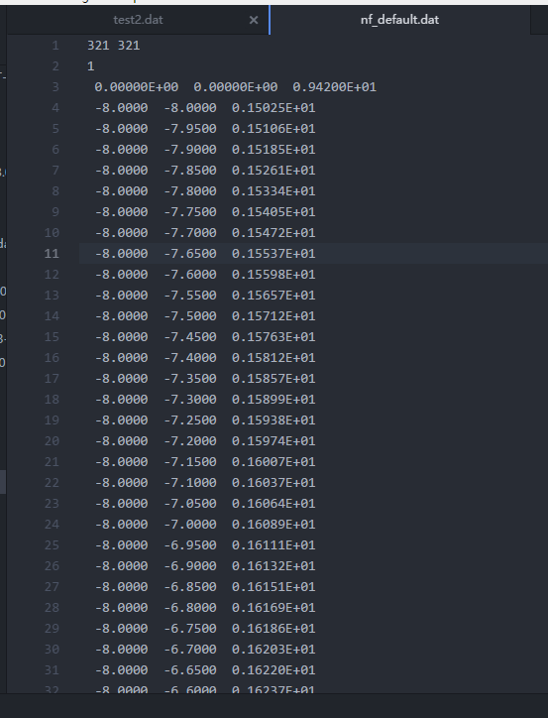

**删除第一行和第二行，**然后保存nf_default.dat文件，保证和plot_field.m在同一路径，执行m文件可以得到近场分布。

### 附件说明

**Matlab_plot_code** 文件夹下包含绘制图像所需的m文件。、

**Mstm3.0** 文件夹包含mstm程序第三版源代码。

**Mstm_zero** 文件夹包含零阶贝塞尔波束计算程序源代码

**Mstm_high_order** 文件夹包含高阶贝塞尔波束计算程序源代码（**待验证**）